IT行业薪酬变化分析
高璟钰¹
摘 要 近年来, 网络信息行业的快速发展，IT行业蒸蒸日上, 在重塑社会经济结构、改变人们生活方式和思维习惯等方面发挥了重要作用，互联网成为人才吸引力最高的行业之一，发展前景异常广阔。与此同时，常见的如通信、大数据、AI技术等等的运用，让IT行业对人才的需求量逐年增加，带动IT行业的从业人员薪酬待遇正在变化，就近年来业务数据显示，软件业务增收平稳上升。而就互联网相关职业而言，在技术、销售、市场、运营、设计、职能6大类基础职位当中, 技术类职位的薪酬水平最高，销售类职位的平均招聘薪酬位列第二。人工智能相关的职位需求增幅量较大，人才需求直线上升。AI应用层职位需求增速尤为显著，算法工程师、语音识别和图像处理三个岗位异常火热。
关键词：IT行业；薪酬；变化

- 引言
随着网络信息行业的快速发展，IT信息技术应用融入到生活的各个方面，深刻的影响着社会的经济结构、行业的发展动向、人们的行为观念等等。常见的如通信、大数据、AI技术等等运用，让IT行业对人才需求量逐年增加，带动IT行业的从业人员薪酬待遇逐年变化。从2018年一季度行业人才吸引力指数（见图1）中可以看出，互联网是人才吸引力最高的行业。排名前五名的行业依次是：互联网、银行、交通运输、房地产开发及新能源。与此同时，伴随着互联网行业的大热，互联网技术高薪岗位持续活跃，互联网IT、金融、电子通信等领域占据高薪行列。在2020年12月全国招收程序员394699人，全国程序员平均工资14222元，工资中位数12500元，足以看出IT行业发展前景广阔。

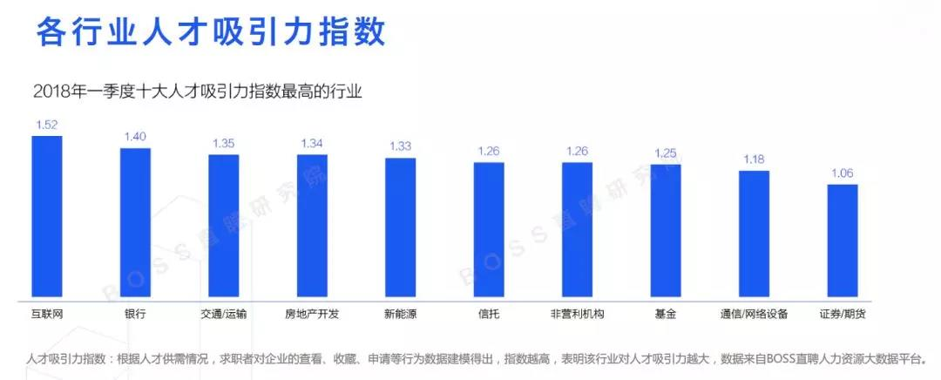
图1 2018年一季度行业人才吸引力指数

- IT行业薪酬整体情况
通过在国研网查找数据的方式，我们可以看到以下分析数据及图表。从2018年软件产业各行业劳动薪酬数据来看，主要集中在嵌入式系统软件行业与软件产品行业方面，嵌入式系统软件行业2018年全年劳动报酬为4937499万元，而软件产品行业全年劳动报酬为37432365万元。
从全国主要省市地区城市软件产业的劳动者薪酬信息来看（见图2），2018年的不同地区之间的互联网行业劳动薪酬也存在较大差距。其中北京的IT行业全年劳动薪酬最高，为22144632万元，广东以16084326万元的水平位列第二，上海薪酬为8065840万元，位列第三。总体来看，一线城市对互联网中高端优秀人才的需求量最大，企业以高薪为主要手段抢夺人才，总招聘薪酬最高。

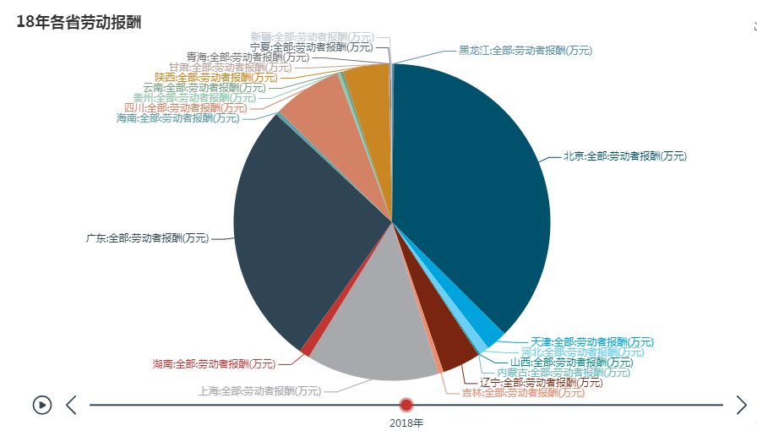
图2 2018年各省劳动报酬

从全国不同规模企业的劳动者薪酬信息来看（见图3），大型企业2018年劳动薪酬稳居第一，为60207510万元，中型企业以22442177万元位于第二，与第一的数据相差2.5倍以上。总体情况符合企业规模带来的劳动报酬数据影响，而规模差距带来的总体报酬差距比较大。
虽然如此，以高薪酬福利而著称的多为中型或大型知名互联网企业，但从不同规模企业的在线职位薪酬数据来看，平均招聘薪酬最高的反而是小微企业。具体来看，企业规模在20-99人之间的小型企业平均招聘薪酬最高，为9986元，其次是企业规模在20人以下的微型企业，平均招聘薪酬为9873元。薪酬最低的是企业规模在1000-9999人之间的大型企业，为9264元。专家认为，互联网行业中的小微企业大都处于开拓市场竞争最激烈的阶段，急需优秀人才支撑公司业务的飞速发展，但因为雇主品牌知名度较低， 因此会通过提高招聘薪资的手段和知名IT公司争夺优秀人才。而中型企业和大型企业自身已经拥有一定的人才储备和品牌知名度，对人才的迫切程度相对较低，会利用发展前景、文化价值观、培养教育体系等薪资以外的手段吸引人才^{【1】}。

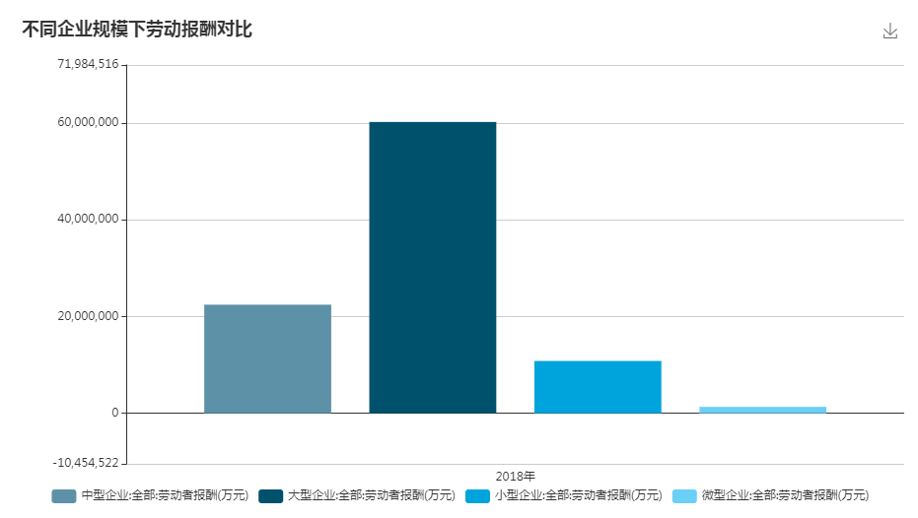
图3 2018年不同企业规模下劳动报酬

- IT行业薪酬变化趋向
IT行业飞速发展。2005年中国软件市场总体规模将达到907亿元，增长率达到33%。2010年左右，中国软件产业将步入成熟期。就中国来说，IT产业在过去5年经历了年28％的增长速度，对GDP增长的拉动作用已进一步增强，对我国国民经济增长的贡献率不断提高。2003年，我国IT全行业实现销售收入1.88万亿元，完成工业增加值4000亿元，利税总额1000亿元，IT产品出口额1421亿美元。软件与系统集成销售收入1600亿元，软件出口额20亿美元，创历史最好水平。IT产业占全国工业比重达到12.3％，占GDP的9.1％，成为第一大产业。
与此同时带来的就是IT行业薪酬的快速提高。在06-18年软件产业劳动者报酬可视化折线图（见图4）中，从2016年的7077878万元到2018年的94779838万元，软件产业年劳动报酬飞速上涨。在2011-2017软件业务收入增长（见图5）情况中，可以看到软件业务增速虽有所下滑，但软件业务增收平稳上升。从数据可以看出，2017年全国软件和信息技术服务业完成软件业务收入5.5万亿元，比上年增长13.9%，增速同比提高0.8个百分点。从全年增长情况看，走势基本平稳。

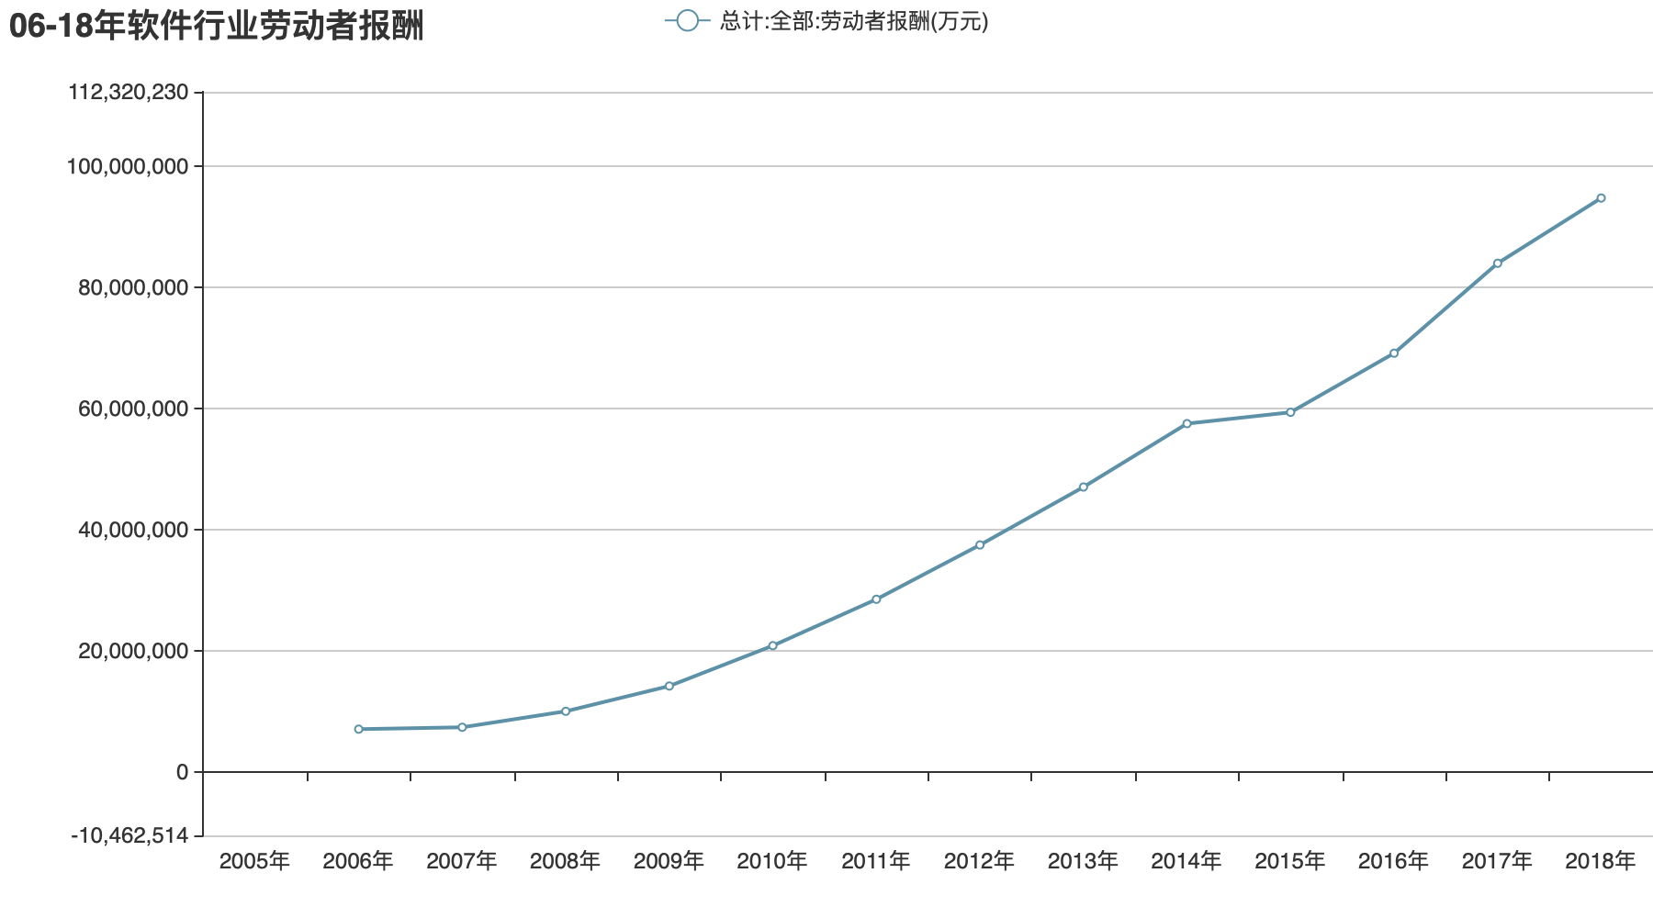
图4 2006-2018年软件行业劳动报酬

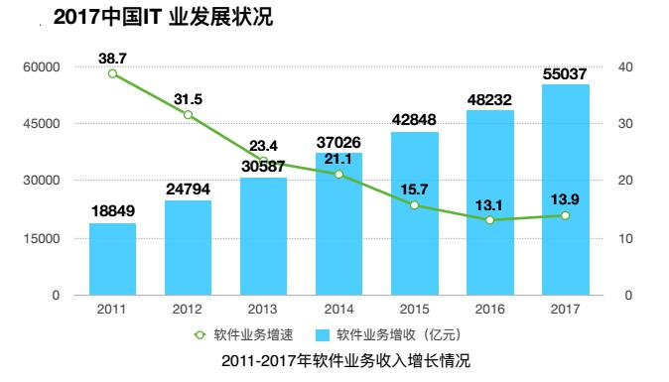
图5 2011-2017年软件业务收入增长情况

- IT行业内部职业需求及薪酬
从互联网行业不同职位类别的招聘信息来看, 在技术、销售、市场、运营、设计、职能6大类基础职位当中, 技术类职位的薪酬水平最高。 技术创新是一个企业发展的核心推动力, 无论是技术管理还是技术开发、安全维护, 其职位的招聘薪酬都处于较高的水平, 相对薪酬水平最低的是IT运维/技术支持职位。除了技术类职位之外, 销售类职位的平均招聘薪酬位列第二，互联网公司争夺市场份额的竞争日趋白热化, 销售和市场类职位的平均招聘薪资仅次于技术类职位^{【1】}。
而就具体高薪职位而言，2017年十个薪酬最高的互联网职位（见图6）中，语音识别、NLP、推荐算法占据前三的位置。可以看出，人工智能相关的职位需求增幅排较大，由于大批公司涉足AI领域，2017年AI人才需求已达到2016年的两倍，人才需求直线上升。AI应用层职位需求增速尤为显著，增速最高的三个岗位3是算法工程师、语音识别和图像处理。

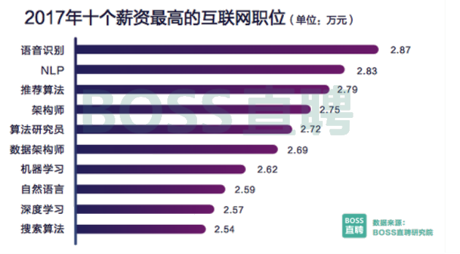
图6 2017年是个薪酬最高的互联网职位

- 结论
总体而言，互联网行业发展迅速，伴随着IT就业劳动薪酬平稳上涨。IT就业前景乐观，人工智能领域发展前景良好。

参考文献

[1] 杨淇.2016年互联网行业用工薪酬报告[J].职业,2017(01):47-48

